INSTITUTO SUPERIOR DE CIENCIAS
DE
CIUDAD JUÁREZ


Carrera
Ing. Sistemas

Asignatura
Taller de base de datos

Tarea/Práctica No.
Actividad Final

Alumno(a)
Luis Alberto Badillo Puente

Docente
Carlos Iván Ibarra González

Ciudad Juárez, Chihuahua, México. Junio 2022

Conclusiones
En este curso, se utilizaron varios programas para crear una base de datos,
En este reporte se documentara el uso de estos programas, sus avances y errores. Así como los problemas que se presentaron al utilizarlos.

Apache

Fue el primer programa a utilizar para la creación de una base de datos. Al utilizar este programa el proyecto se realizo de forma correcta, sin embargo se presento el error donde se borraron las opciones de editado y las pestanas del proyectó.

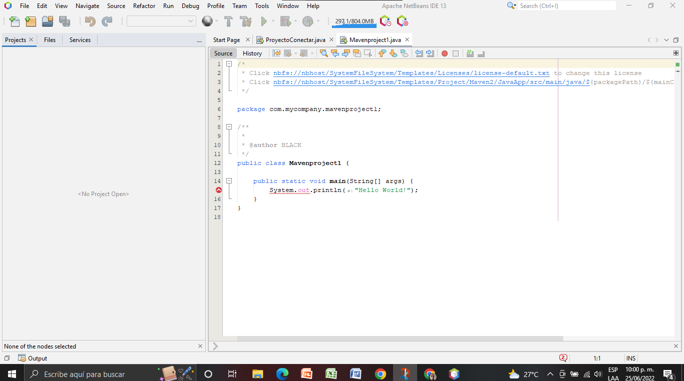

Por este error no se pudo crear la conexión con la base de datos, las posibles soluciones fueron borrar e instalar nuevamente el proyecto

PHP
Se utilizo PHP para realizar una conexión a una base de datos, utilizando XAMPP.
El uso de este programa fue bastante fácil, en algunos aspectos.

Para este proyecto se realizo un ejercicio de una base de datos con información de 3 personas como ejemplo, al programar este programa.
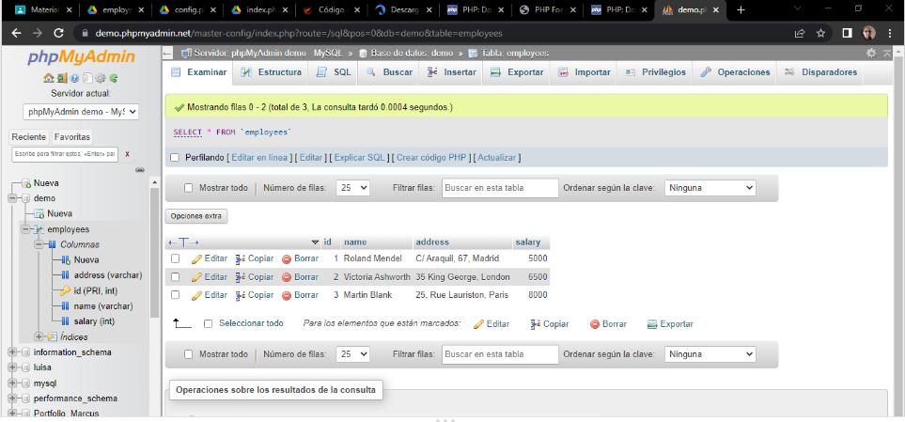
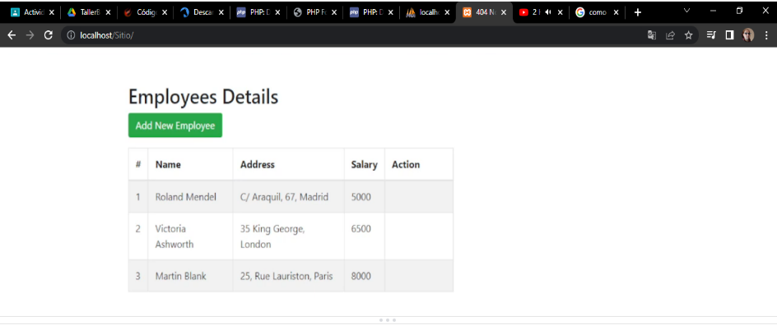

Para la conexión de este ejercicio se utilizo XAMPP
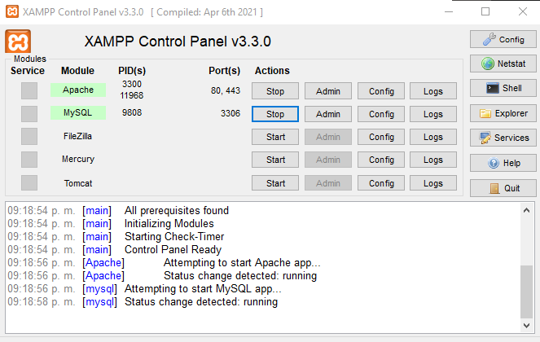

Afortunadamente para este ejercicio se estableció la conexión con éxito.
Dando el resultado esperado de mostrar la conexión y se muestra la lista de personas.

Node.js
Al utilizar este programa me encontré con el primer de varios problemas, ya que no se pude definir el node.
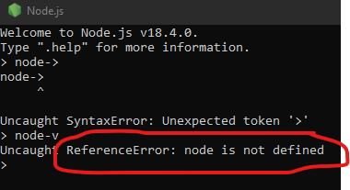

Aunque se intento realizar la conexión, no fue exitoso realizar la conexión.
Esto debido a varios factores como:
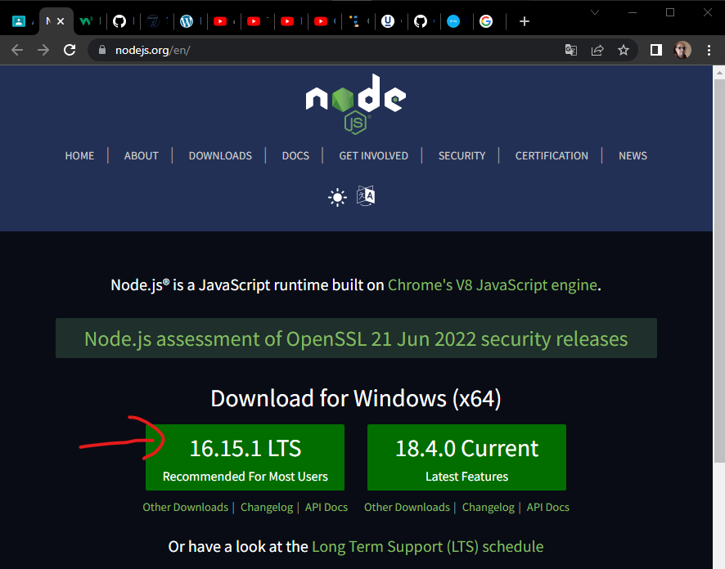

Se descargo la versión 16.15.1 la cual se instalo de forma correcta, pero sigue mostrando el mismo error de “Node is not defined”.

Al versificar la instalación correcta no se encontró ningún error, verificando e investigando, me encontré con que las versiones de dicho programa cambian cada cierto tiempo, esta ocasión se descargo la versión Current 18.4.0

La versión 18.4.0 se instalo correctamente, lamentablemente siguen los errores a un así instalando la última versión, investigando me encontré que no solo la versión de este programa puede cambiar, sino también los códigos utilizados cambian.

Por lo que lo hace difícil de programas, otro problema es la compatibilidad con Windows o Linux. Afectando el uso del programa por las versión instaladas de estos sistemas.

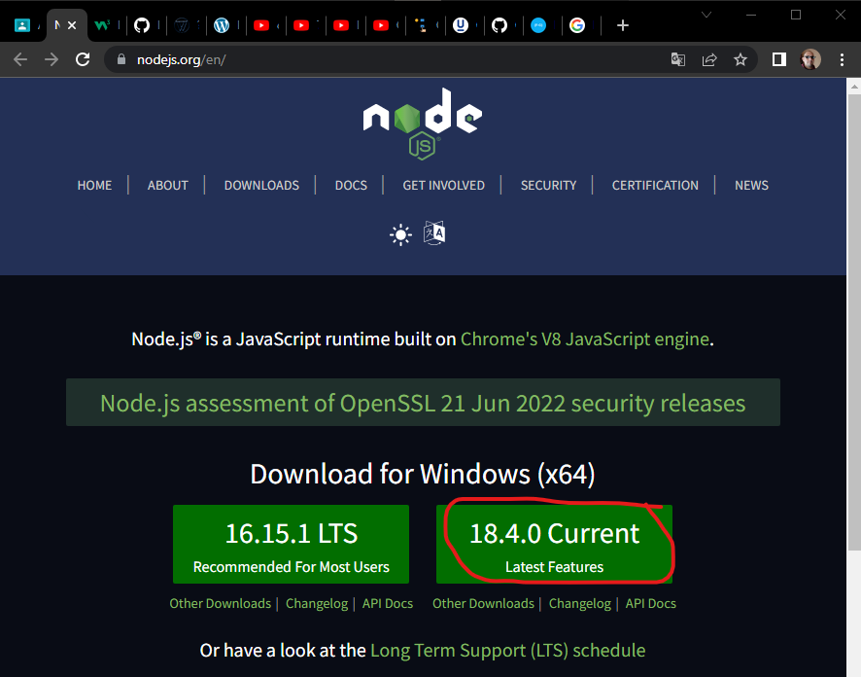

Conclusión
En este caso, el equipo cuenta con Windows 10, por lo que fue necesario instalas algunos plug in y otros programas necesarios para utilizar y realiza la conexión a la base de datos. Aparte la versión tanto del programa y los códigos cambiaron por lo que se complica un poco su uso.

Por lo que lo hace un poco difícil de utilizar, sin embargo investigando y viendo videos en YouTube sobre Node.js, en el video se muestra ejemplo como el utilizado en PHP solo que aquí se utiliza una base de datos basada en información de libros.

Así como la realización de los CRUD, antes de concluir se realizo un ejerció con el nombre de Hola Mundo, este fue el resultado obtenido.

